**Sec 1 - Software Testing as a Career Path & Intro to Testing**

### **Soal Prioritas 1 (80)**

1. Sebutkan dan jelaskan berbagai automation testing tool yang dapat digunakan (minimal 3)!
2. Tuliskan secara lengkap kesimpulan dari gambar berikut!

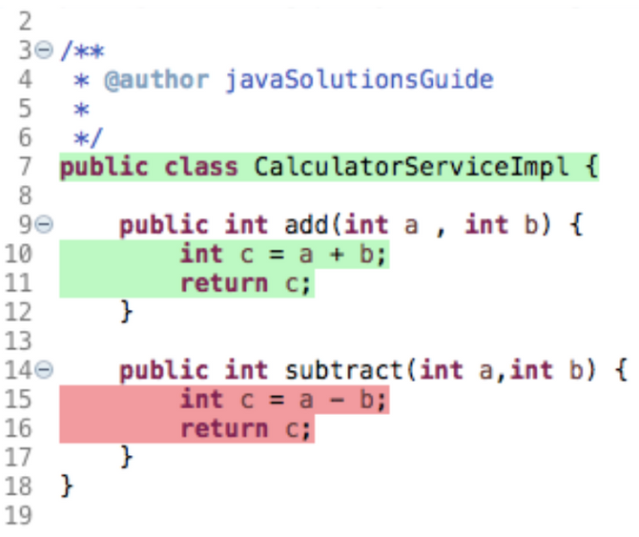

Jawaban :

1. Automation testing tool :

* Apache JMeter

The Apache JMeterTM atau JMeter adalah sebuah aplikasi open source berbasis Java yang dapat digunakan sebagai performance test, aplikasi ini juga dapat digunakan saat melakukan load/stress testing Web Application, FTP Application dan Database server test.

Ada 2 cara yang dapat digunakan untuk menjalankan JMeter :

1. GUI
2. Non - GUI (Command Line)

* Postman

Postman adalah sebuah aplikasi (berupa plugin) untuk web browser seperti chrome, fungsinya sebagai REST Client yang artinya adalah apliakasi yang digunakan saat melakukan uji coba REST API yang sudah dibuat.

* IBM Rational Functional Tester (RFT)

IBM Rational Functional Tester adalah sebuah alat otomatisasi pengujian. IBM juga merupakan platform untuk pengujian berbasis data pengujian fungsional dan regresi.

Alat ini dirancang untuk melakukan pengujian terhadap aplikasi yang dikembangkan, menggunakan berbagai bahasa dan teknologi seperti Web, Net, Java, Visual Basic, Siebel, SAP, PowerBuilder, Adobe Flex, dan Dojo Toolkit.

* TestComplete

TestComplete digunakan untuk menguji aplikasi Web, Seluler, dan Desktop. Penguji dapat menggunakan JavaScript, VBScript, Phyton, atau C++. Script digunakan untuk menulis skrip pengujian.

*Referensi jawaban : https://toghr.com/10-tools-testing-terbaik/*

2. Kesimpulan atau penjelasannya :

Penjelasan :

public class CalculatorService berfungsi untuk membuat atribut Calculator Service public int add (int a , int b) artinya mendeklarasikan penambahan dari tipe data integer. int c = a + b; artinya integer c merupakan hasil penembahan dari integer a + integer b return c artinya mengembalikan nilai awal, dalam hal ini nilai c public int subtrack (int a, int b) artinya mendeklarasikan pengurangan dari tipe data integer. int c = a - b; artinya integer c merupakan hasil pengurangan dari integer a - integer b return c artinya mengembalikan nilai awal, yaitu nilai c.

Kesimpulan :

pertama, membuat atribut class terlebih dahulu dengan nama calculatorservice

Kemudian, mendeklerasikan penambahan dari tipe data c, dalam hal ini int c = a + b

Kembali ke nilai awal c

Lanjut, mendeklarasikan pengurangan dari tipe data c, dalam hal ini int c = a - b

Kembali lagi ke nilai awal c.

*Referensi jawaban : dari logika saya sendiri*